Comunicado CONDSEF/FENADSEF nº 02/2024.
Brasília-DF, 19 de Março de 2024.
Às: Entidades Filiadas.
Assunto: Rateio das taxas negociais da CONAB E EBSERH, proporcionais à quantidades de Filiados por UF.

Companheiros (as),
Vimos através deste comunicar que conforme decisão do Conselho Deliberativo de Entidades – CDE, realizado no dia 18 de Março de 2024, será repassado às Entidades Filiadas o valor do rateio das taxas negociais da CONAB E EBSERH, sendo proporcionais à quantidades de Filiados por UF.
Informamos que as Entidades que estiverem com débitos junto a CONDSEF, não receberão o repasse do rateio das taxas negociais da CONAB e EBSERH, pois as mesmas deverão procurar o setor financeiro da CONDSEF para negociação dos débitos.
Solicitamos as Entidades abaixo relacionadas que informem os dados bancários para deposito do rateio das taxas negociais da CONAB e EBSERH:

UF | ENTIDADE | BANCO | AGENCIA |  | CONTA | CNPJ | VALOR A RECEBER
AP | SINDSEP |  |  |  |  |  | 56,44
BA | SINTSEF |  |  |  |  |  | 21.710,56
CE | SINTSEF |  |  |  |  |  | 52.167,41
DF | SINDSEP |  |  |  |  |  | 60.299,12
ES | SINDSEP |  |  |  |  |  | 42.568,64
GO | SINTSEP |  |  |  |  |  | 12.668,58
MA | SINDSEP |  |  |  |  |  | 36.754,66
MG | SINDSEP |  |  |  |  |  | 63.697,57
MS | SINTSEP |  |  |  |  |  | 4.846,76
MT | SINDSEP |  |  |  |  |  | 13.093,88
PA | SINTSEP |  |  |  |  |  | 5.377,06
PE | SINDSEP |  |  |  |  |  | 27.529,88
PI | SINSEP |  |  |  |  |  | 39.099,77
PR | SINDSEP |  |  |  |  |  | 8.838,74
RJ | SINDISEP |  |  |  |  |  | 1.655,93
RN | SINTSEF |  |  |  |  |  | 1.354,66
RR | SINDSEP |  |  |  |  |  | 620,89
RS | SINDISERF |  |  |  |  |  | 46.260,51
SC | SINTRAFESC |  |  |  |  |  | 7.186,06
SE | SINTSEP |  |  |  |  |  | 11.463,50
SP | SINDIEBSERH |  |  |  |  |  | 2.192,73
TO | SINTSEP |  |  |  |  |  | 5.536,64
OBSERVAÇÕES:
A proporcionalidade considerada em relação ao valor total a ser rateado foi de 67% para as Entidades e 33% para a CONDSEF/FENADSEF.

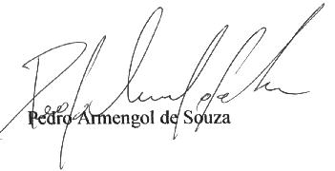
Saudações Sindicais,
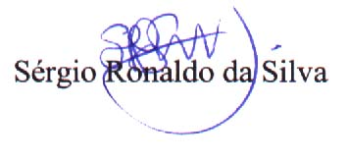

Secretário de Finanças da Condsef/Fenadsef Secretário-Geral da Condsef/Fenadsef

